Transformador

Conceptos aplicados
En esta práctica se estudiará la relación entre los voltajes y corrientes de salida del transformador, en función del voltaje y corriente de entrada y del número de espiras de ambas bobinas.

Fundamento teórico
Cuando una bobina de corriente se somete a una diferencia de potencial variable $V_{1}$, se genera en ella un flujo magnético $Φ$ dado por
$$V_{1}=−N_{1}\frac{dΦ}{dt}, \text{(2.1)}$$
donde $N_{1}$ es el número de espiras de la bobina (primaria). El signo menos indica que la variación del flujo magnético es tal que se opone a la variación de $V_{1}$.
Si a través de un núcleo ferromagnético este flujo magnético variable $Φ$ es conducido hasta atravesar una segunda bobina de $N_{2}$ espiras (secundaria), inducirá en ella una diferencia de potencial $V_{2}$ tal que
$$V_{2}=−N_{2}\frac{dΦ}{dt}.$$
Por tanto la relación entre ambas diferencias de potencial es, en amplitud,
$$V_{2}=\frac{N_{2}}{N_{1}}V_{1}, \text{(2.2)}$$
expresión conocida como ecuación del transformador. El cociente $N_{2}/N_{1}$ es el cociente de vueltas del transformador. Si $N_{2}>N_{1}$ el voltaje secundario es mayor que el primario y se dice que el transformador es elevador o de alta, y reductor o de baja en caso contrario. Si se considera que no hay pérdidas de flujo magnético ni energı́a, la relación entre las corrientes que atraviesan ambas bobinas es
$$I_{2}=\frac{N_{1}}{N_{2}}I_{1}. \text{(2.3)}$$
Nótese que la relación entre corrientes es inversa a la que hay entre tensiones.
Esto sucede en el transformador ideal. Sin embargo, en general hay pérdidas de flujo magnético y las relaciones 2.2 y 2.3 no son exactas, sino que se pueden expresar como
$$V_{2}=f\frac{N_{2}}{N_{1}}V_{1}. \text{(2.4)}$$
$$I_{2}=\frac{1}{f}\frac{N_{1}}{N_{2}}I_{1}. \text{(2.5)}$$
La cantidad $100f$ es el porcentaje de voltaje inducido en la bobina secundaria respecto del caso ideal, a lo que denominaremos coeficiente de acoplamiento.

Montaje experimental y Resultados
El sistema experimental se observa en la figura 2.1, esquematizado en la figura 2.2. Los amperı́metros con los que se mide la corriente del circuito primario y secundario se deben conectar en serie con las bobinas (como en la figura 2.2). Los voltajes se miden a través de un mismo voltı́metro, que mediante un interruptor permite elegir tomar el voltaje primario o el secundario, respectivamente.
Tomando un voltaje constante en la fuente, la corriente primaria se ajusta usando el reostato del circuito primario. El núcleo de hierro se debe abrir sólo cuando la fuente de alterna está apagada, para evitar el paso de excesiva corriente. Cuando se use el reostato, la corriente no debe exceder de $6.2 \text{A}$ durante 8 minutos.
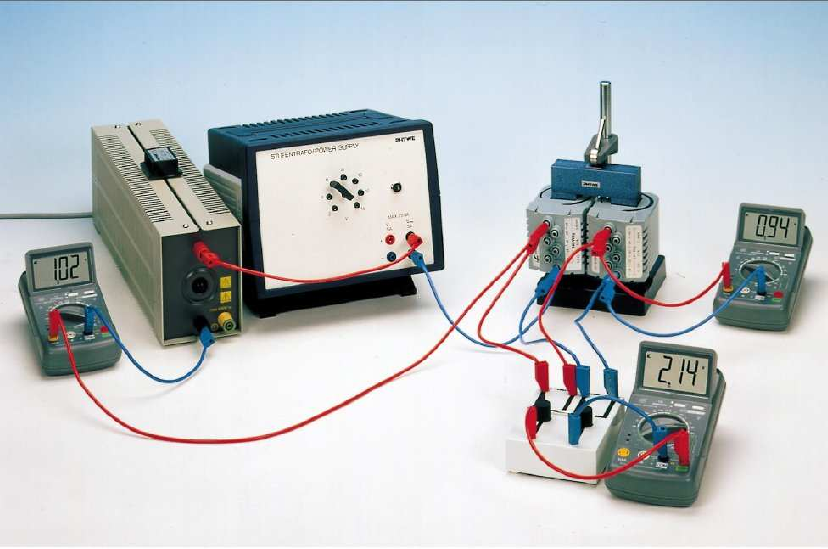
Figura 2.1: Montaje experimental.
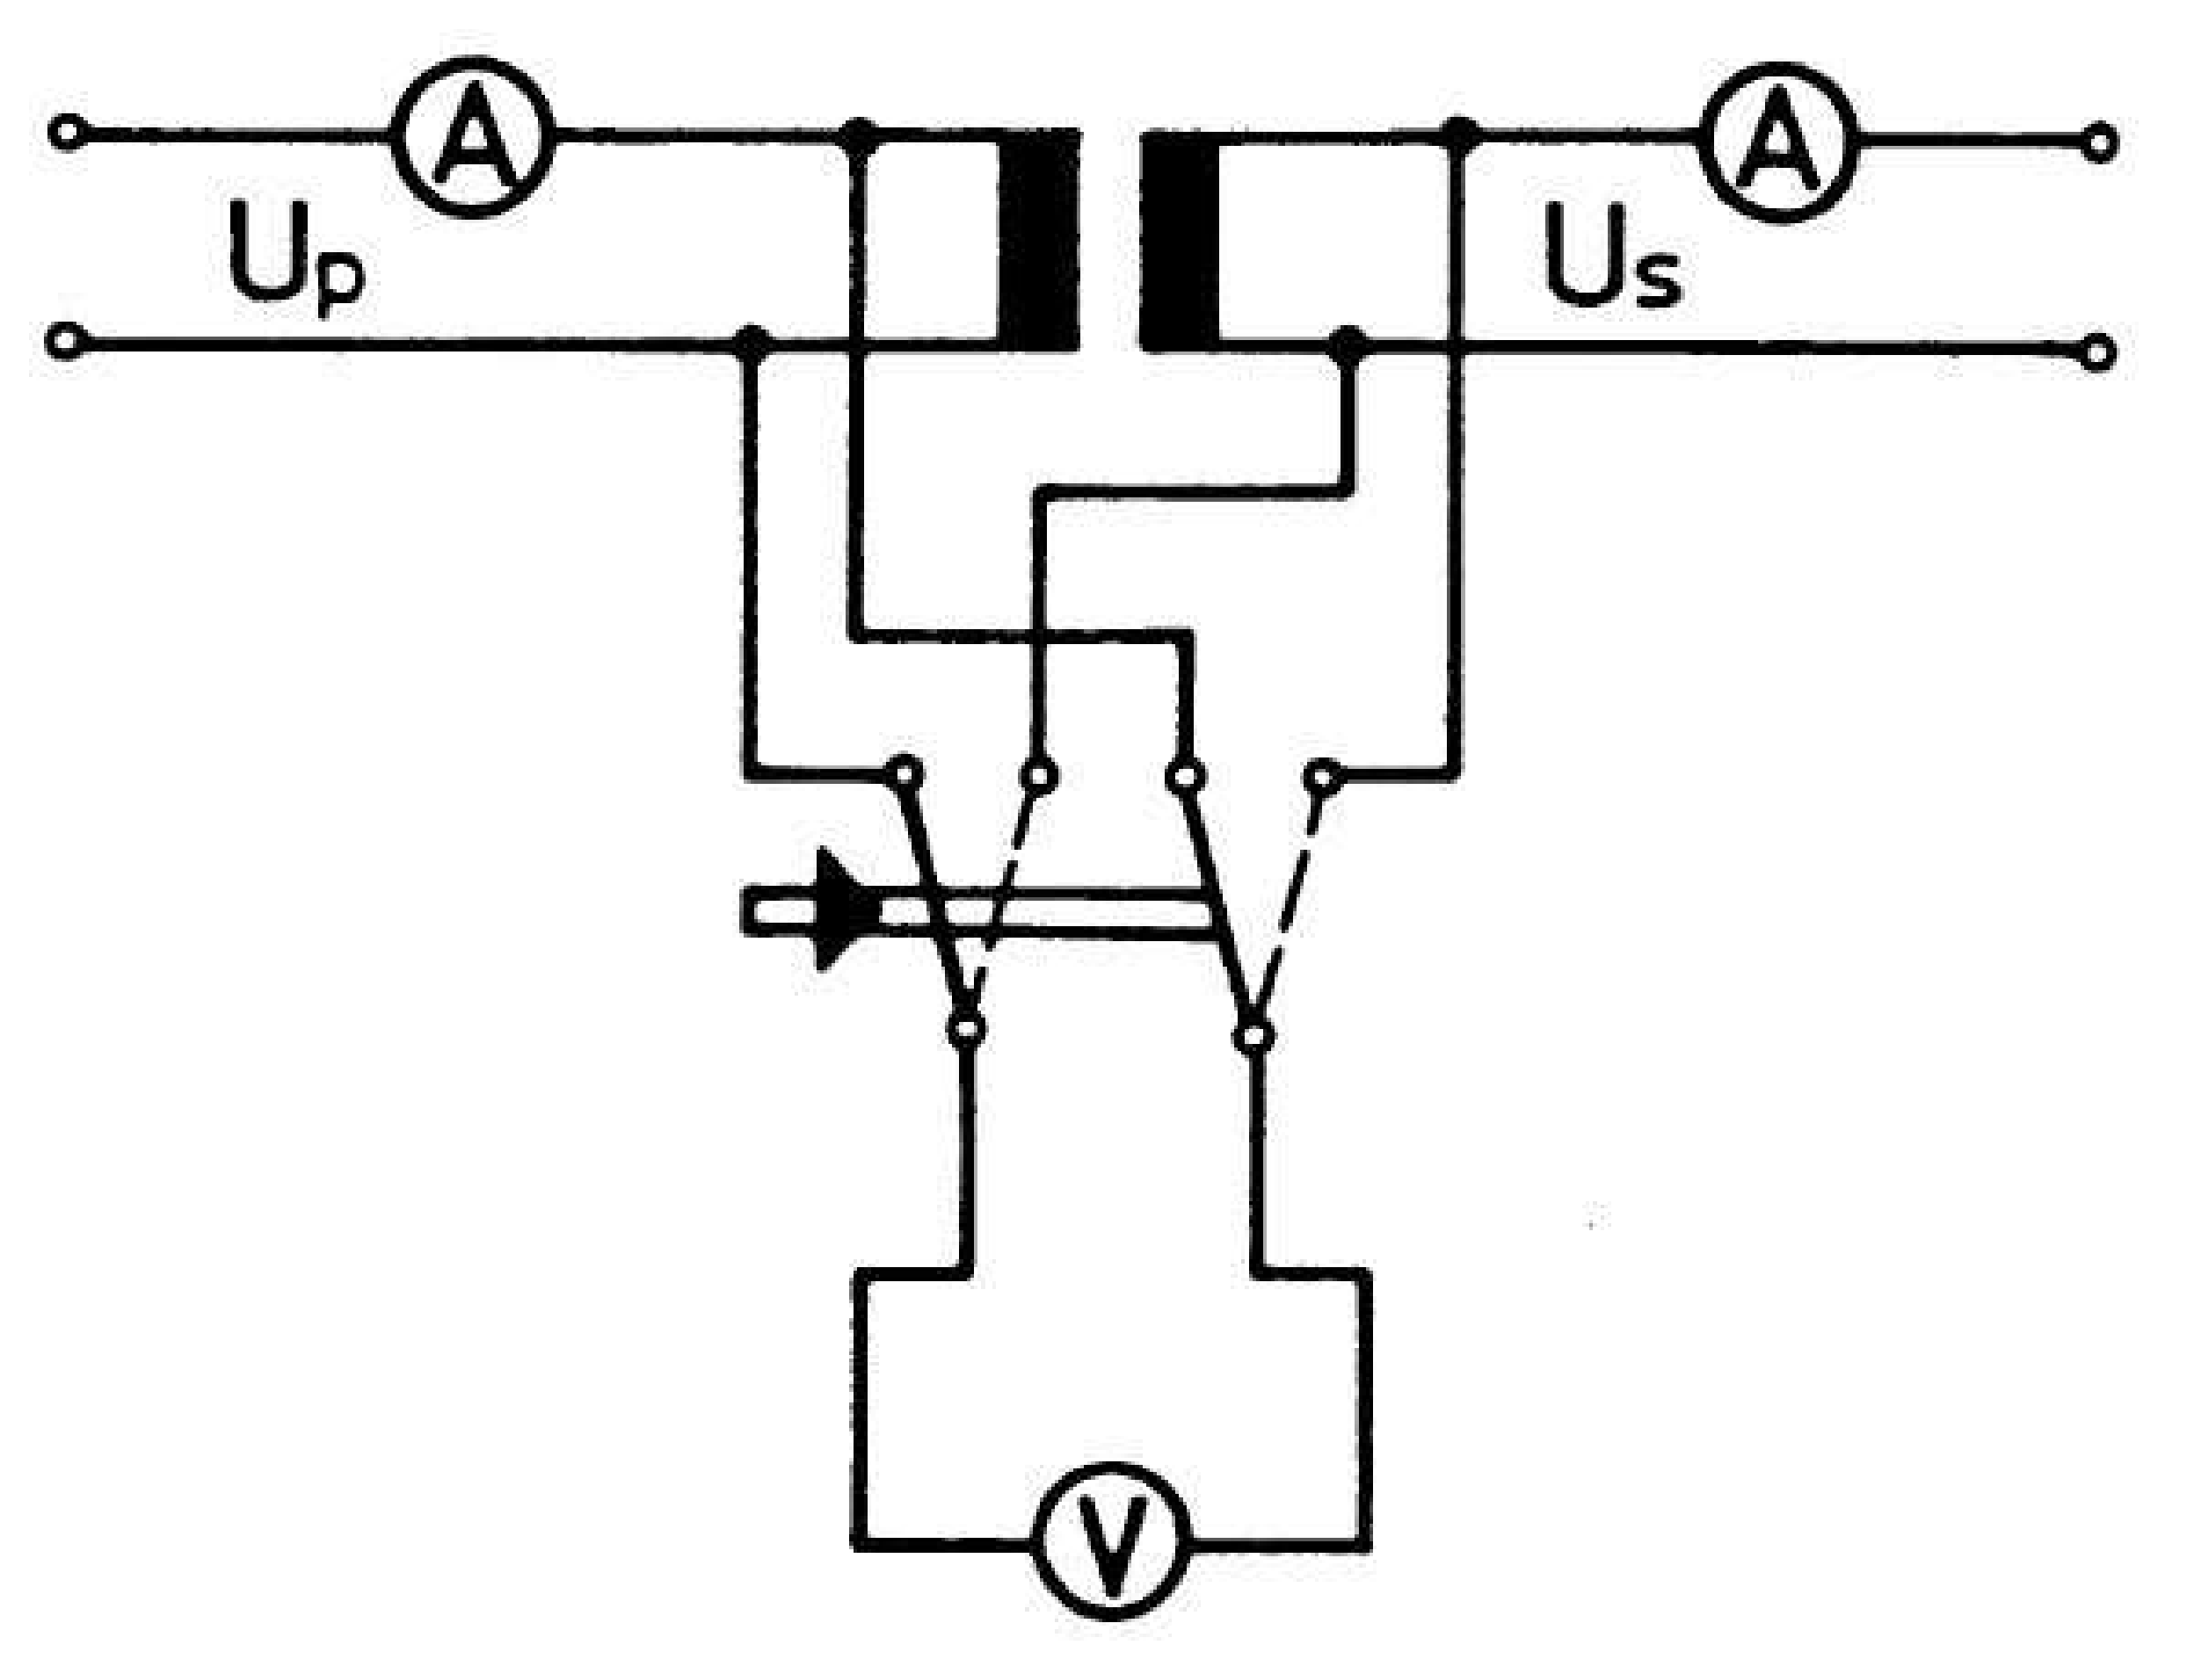
Figura 2.2: Esquema de la conexión de los polímetros al transformador.

Relación de tranformación
Disponer las bobinas en la posición $N_{1}$=84 y $N_{2}$=84. Variando la carga del reostato, tomar medidas para el voltaje primario $V_{1}$ de $1$ a $10$ V, en pasos de $0.5$ V, anotando simultáneamente para cada posición los valores del voltaje secundario.
$V_{1}$ (V) | $V_{2}$ (V)
- Representar gráficamente los valores de $V_{2}$ frente $V_{1}$.
- Calcular la pendiente $a$, la ordenada en el origen $b$ y el coeficiente de correlación $r$ del ajuste lineal $V_{2}=aV_{1}+b$.
- Comparando la regresión lineal experimental obtenida con el valor teórico de la relación entre $V_{2}$ e $V_{1}$ dado por la ecuación 2.4, calcular el coeficiente de acoplamiento del transformador.
Se cierra ahora el secundario con el amperímetro para medir la corriente $I_{2}$. Variar la corriente de entrada $I_{1}$ y anotar simultaneamente la corriente de salida $I_{2}$.
$I_{1}$ (A) | $I_{2}$ (A)
- Representar gráficamente los valores de $I_{2}$ en función de $I_{1}$.
- Calcular la pendiente $a^{′}$, la ordenada en el origen $b^{′}$ y el coeficiente de correlación $r^{′}$ del ajuste lineal $I_{2}=a^{′}I_{1}+b^{′}$.
- Calcular de nuevo el factor de acoplamiento a partir de la ecuación 2.4 y del ajuste lineal anterior. Comparar el factor de acoplamiento obtenido con la relación obtenida gracias a las tensiones.

Voltaje en función del número de espiras
Fijar el valor del voltaje primario a $V_{1}=0.2 \text{V}$ y de la bobina primaria a $N_{1}$=28 espiras. Medir el voltaje de salida $V_{2}$ para todos los valores posibles del número de espiras de la bobina secundaria $N_{2}$.
$N_{2}$ | $V_{2}$ (V)
14
28
42
70
84
112
140
- Representar gráficamente los valores de $V_{2}$ en función de $N_{2}$.
- Calcular la pendiente $a^{′′}$, la ordenada en el origen $b^{′′}$ y el coeficiente de correlación $r^{′′}$ del ajuste lineal $V_{2}=a^{′′}N_{2}+b^{′′}$.
- Según la relación 2.2, ¿cuál es el valor teórico de $a^{′′}$?

Discusión
- Discutir la linealidad de la ecuación 2.2. ¿Esta relación es valida para cualquier voltaje de entrada?

Cuestiones
- ¿Cuál es el papel del circuito magnético?
- Dada una relación de transformación de un transformador, multiplicamos el número de espiras a la entrada y a la salida por 10. ¿Cuál es la nueva relación de transformación? ¿Cómo evoluciona el rendimiento?

